GIẢI BÀI TẬP TOÁN LỚP 3

GIẢI BÀI TOÁN VỀ ĐỒNG HỒ (TIẾP THEO)

Bài 1 (trang 15 SGK Toán 3):
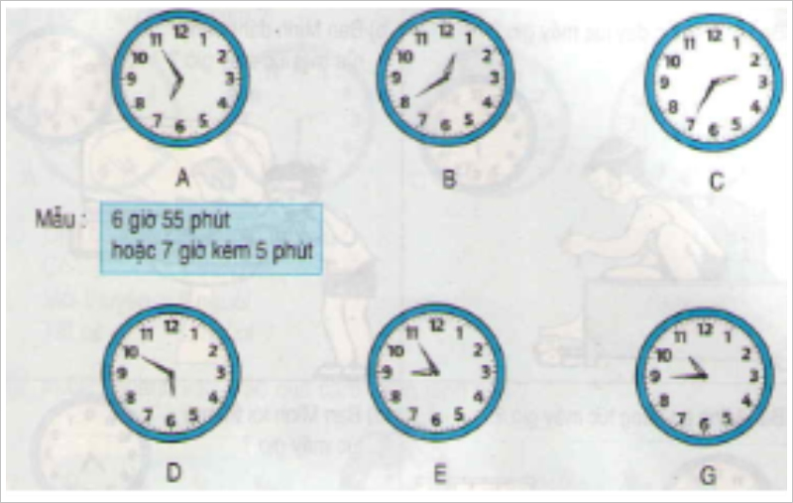
Đáp án:
+ Đồng hồ B chỉ 12 giờ 40 phút hoặc 1 giờ kém 20 phút.
+ Đồng hồ C chỉ 2 giờ 35 phút hoặc 3 giờ kém 25 phút.
+ Đồng hồ D chỉ 5 giờ 50 phút hoặc 6 giờ kém 10 phút.
+ Đồng hồ E chỉ 8 giờ 55 phút hoặc 9 giờ kém 5 phút.
+ Đồng hồ G chỉ 10 giờ 45 phút hoặc 11 giờ kém 15 phút.
Bài 2 (trang 15 SGK Toán 3):
Quay kim đồng hồ để đồng hồ chỉ:
a) 3 giờ 15 phút
b) 9 giờ kém 10
c) 4 giờ kém 5 phút
Đáp án:
Quay và đặt kim đồng hồ như sau:
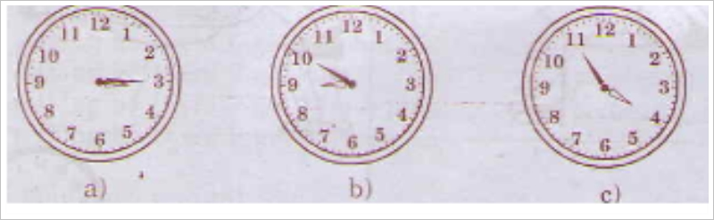
Bài 3 (trang 15 SGK Toán 3):
Mỗi đồng hồ ứng với cách đọc nào:
a) 3 giờ 5 phút
b) 4 giờ 15 phút
c) 7 giờ 20 phút
d) 9 giờ kém 15 phút
e) 10 giờ kém 10 phút
g) 12 giờ kém 5 phút
Đáp án:
Đồng hồ A ứng với cách đọc…….d) 9 giờ kém 15 phút
Đồng hồ B ứng với cách đọc…….d) 12 giờ kém 5 phút
Đồng hồ C ứng với cách đọc…….e) 10 giờ kém 10 phút
Đồng hồ D ứng với cách đọc…….b) 4 giờ 15 phút
Đồng hồ E ứng với cách đọc…….a) 3 giờ 5 phút
Đồng hồ G ứng với cách đọc…….c) 7 giờ 20 phút
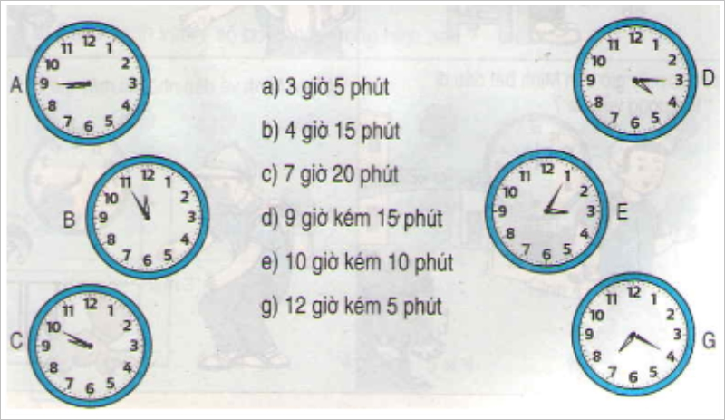
Bài 4 (trang 16 SGK Toán 3):
Xem tranh SGK (trang 16) rồi trả lời câu hỏi:
a) Bạn Minh thức dậy lúc mấy giờ?
b) Bạn Minh đánh răng, rửa mặt lúc mấy giờ?
c) Bạn Minh ăn sáng lúc mấy giờ?
d) Bạn Minh tới trường lúc mấy giờ?
e) Lúc mấy giờ bạn Minh bắt đầu đi từ trường về nhà?
g) Bạn Minh về đến nhà lúc mấy giờ?
Đáp án:
a) Bạn Minh thức dậy lúc 6 giờ 15 phút
b) Bạn Minh đánh răng, rửa mặt lúc 6 giờ rưỡi
c) Bạn Minh ăn sáng lúc 7 giờ kém 15 phút
d) Bạn Minh tới trường 7 giờ 25 phút
e) Bạn Minh bắt đầu đi từ trường về nhà lúc 11 giờ
g) Bạn Minh về đến nhà lúc 11 giờ 20 phút

